夕阳无限好，用药需谨慎

——望城高塘岭社区老年用药宣讲暨湘雅药学院毕业生党员活动

湘雅药学院 王婧亚

2019年5月30日，湘雅药学院研究生与本科生党支部组织全体毕业生党员前往望城高塘岭社区开展老年合理用药宣讲活动。

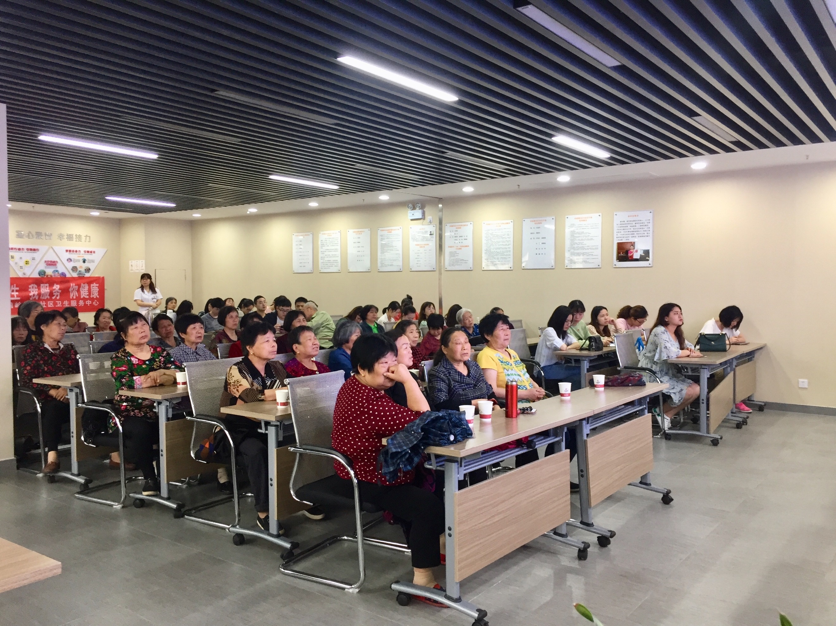

图 1 老年人合理用药讲座现场

首先我们从老年人常见慢性病高血压、高血糖、高血脂出发，介绍常见用药和注意事项；在疾病治疗、用药方面，不法分子利用老年人对“健康”、“生命”的重视，趁机制造虚假广告，轻则骗尽钱财，重则伤害生命, 我们向老年人群讲述常见用药误区和用药骗局。老年人群检查药品质量稳定性的意识不强，常有囤积过期药或误服过期药的现象，因此第三部分，我们为各位讲述过期药的危害以及过期药的正确处理。

讲座结束后，我们协助各位填写有关过期药的调查问卷并就老年人用药方面的疑惑进行解答。总的来看，大部分老年人不清楚过期药乱扔的危害，也没有回收过期药的意识，不了解社区及附近过期药回收情况，但同时爷爷奶奶表示，如果有过期药回收活动，愿意将家中过期药进行回收，并有几位社区居民，当即提出回家拿过期药，十分热情。

今日的活动更是我院研究生及本科生毕业党员的活动，随着活动的结束，也意味着我们在湘雅药学院党支部这个大家庭的日子也接近尾声。但此处的终点必定是下一个起点，很快，我们会进入新的学校、新的工作岗位，加入新的集体，希望各位毕业生党员，能牢记共产党宗旨，带着“为人民服务”的信仰，在新的党支部中发光发亮，做出贡献！